FgA
FgA
vzw
vzw
Fotogroep Antwerpen vzw
Essenweg 26 , 2288 Grobbendonk

NODIGT U UIT VOOR DE VORMINGSAVOND met als ONDERWERP

Breedbeeld in gesprek
met moderator : Jan Coddé
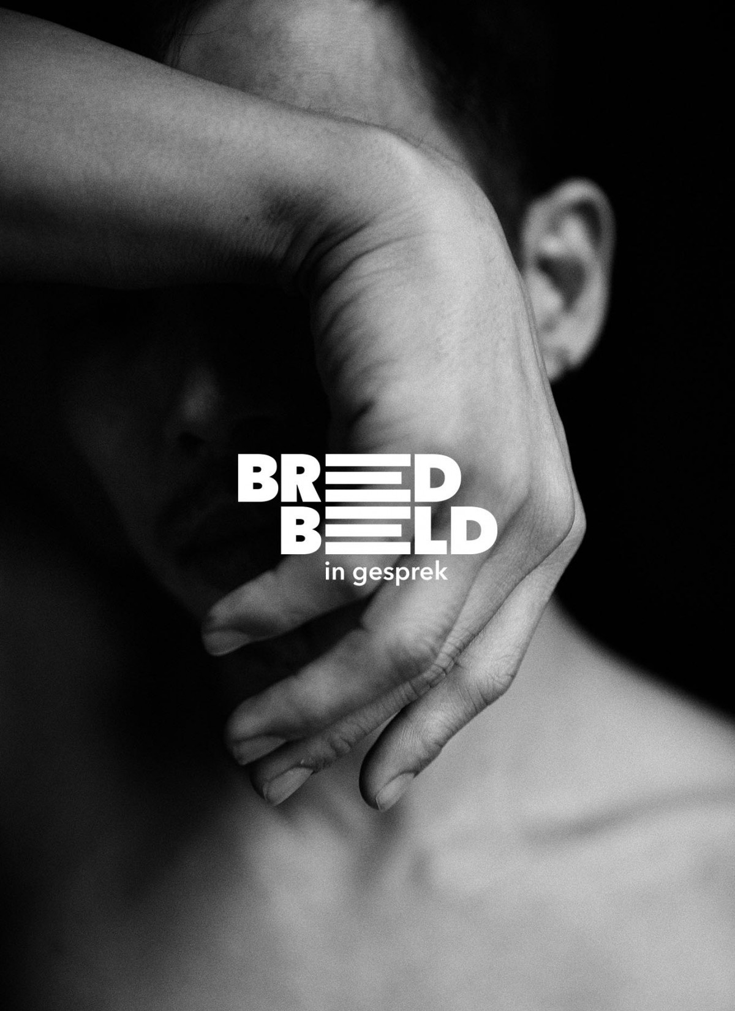

Koen Broos is gespecialiseerd in schrijversportretten en theaterfotografie met een eigenzinnige stijl.
Hij geeft zijn beelden een eigen identiteit aan de mensen en de gezelschappen die hij fotografeert
met een eigenzinnige stijl.
Inge Driesen legt in haar beelden intieme, verrassende en ontroerende momenten uit haar
directe omgeving vast, gebundeld onder #elkedageenavontuur. Ze fotografeert
dikwijls met haar smartphone.
Ludo de Kort werkt veelal conceptueel, zoals in zijn reeksen “Mevrouw Verona”,
“Wanneer bomen konden praten” en “Hotel 018”. Als graficus maakt hij ook interessante
cross-overs tussen fotografie en grafiek.

DINSDAG 12 MRT 2019 OM 20.00 UUR

´t Zonneputteke, De Ster, 2980 Zoersel
Toegang gratis

